ПРОЕКТ ДОБРОВОЛЕЦ ГИН
04.10.2023
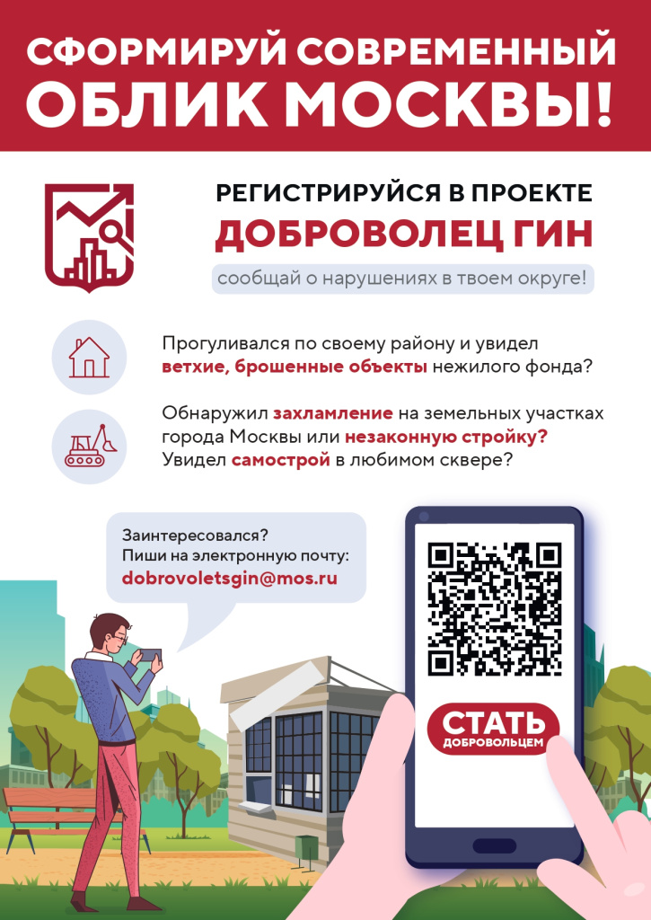

Адрес страницы: http://kosino-uhtomski.mos.ru/presscenter/news/detail/11873041.html
Управа района Косино-Ухтомский города Москвы

